Monoblock mit zwei Ventilarten
für enge Einbausituationen

Klingenberg, März 2020.- Platzsparend und robust ist der neue Monoblock Typ IBM von WIKA konzipiert. Das kompakte Instrumentierungsventil ist wahlweise mit über 90° abgewinkelten Gewindeanschlüssen, Kugelhähnen und/oder Nadelventilen lieferbar.

Aufgrund seiner Eigenschaften und Abmaße eignet sich der neue Monoblock Typ IBM vor allem für den Schutz von Messgeräten in Wellhead Control Panels und Probeentnahmesystemen für Prozessanalysen. Typ IBM kann für Betriebsdrücke bis 10.000 psi (690 bar) ausgelegt werden. Selbst bei einer solchen Belastung ermöglicht die Ventilverarbeitung ein leichtgängiges Handling mit geringem Drehmoment. Ausführungen mit Kugelhähnen verfügen zudem über ein redundantes Polymer-Metall-Dichtungssystem mit geprüfter Dichtheit gemäß BS6755 / ISO 5208 Leckrate A. Je nach Applikation, ist der neue Monoblock mit den Ventilanordnungen Double Block & Bleed oder Block & Bleed konfiguriert.

Typ IBM erfüllt in erster Linie eine vorgelagerte Schutzfunktion, entweder separat in der Rohrleitung oder am Ende eines „Hook-ups“. Einen solchen Zusammenbau von Messgeräten und Schutzarmaturen bietet WIKA kundenspezifisch an. Er wird betriebsfertig und dichtheitsgeprüft ausgeliefert.

Anzahl der Zeichen: 1.178
Kennwort: Monoblock IBM

Hersteller:
WIKA Alexander Wiegand SE & Co. KG
Alexander-Wiegand-Straße 30
63911 Klingenberg/Germany
Tel. +49 9372 132-5049
Fax +49 9372 132-406
vertrieb@wika.com
www.wika.de

WIKA Werksbild:
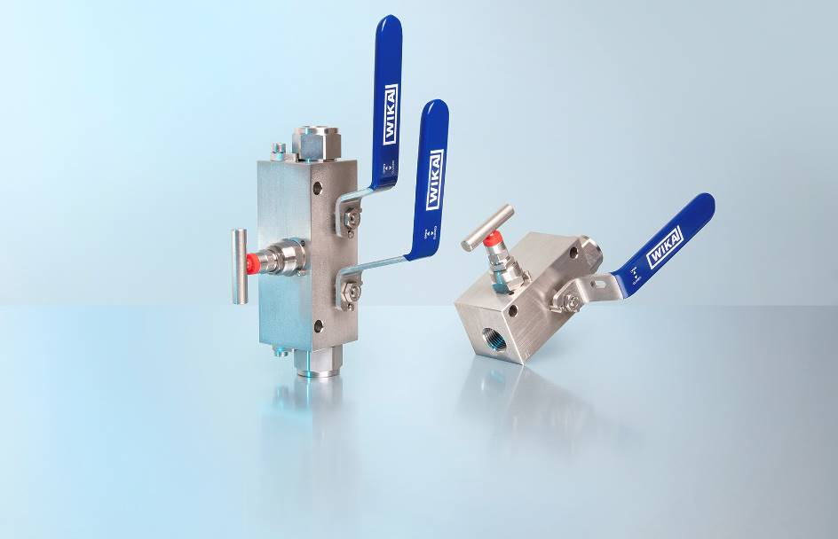
Monoblock Typ IBM

Redaktion:
WIKA Alexander Wiegand SE & Co. KG
André Habel Nunes
Marketing Services
Alexander-Wiegand-Straße 30
63911 Klingenberg/Germany
Tel. +49 9372 132-8010
andre.habel-nunes@wika.com
www.wika.de

WIKA Presseinfo

